MANUAL DE USUARIO

TAXATION-V3

**MANUAL DE USUARIO – TAXATION-V3**

**MÓDULO DE CAMBIO DE USO - PREDIAL**

Informática y Tributos SAS ®

Ninguna parte de esta obra puede ser reproducida de ninguna forma o por cualquier medio - gráfico, electrónico mecánico, incluyendo fotocopias, grabación o almacenamiento de información y sistemas de recuperación de información - sin la autorización por escrito de la editorial.

Los productos que se mencionan en este documento pueden ser marcas comerciales y/o marcas registradas de sus respectivos propietarios. El editor y el autor no pretenden estas marcas.

Si bien todas las precauciones se han tomado en la preparación de este documento, el editor y el autor no asumen responsabilidad alguna por errores u omisiones, ni de daños que resulten del uso de la información contenida en este documento o del uso de programas y código fuente que pueden que lo acompañen. En ningún caso, el editor y el autor serán responsables de ninguna pérdida de beneficios o cualquier otro daño comercial causado o presuntamente causado directa o indirectamente por este documento.

**TABLA DE CONTENIDO**

**PAG.**

1. CAMBIO DE USO 3

1.1. RESOLUCIÓN DE CAMBIO DE ESTRATO 3

1.1.1. Acceso a la opción. 3

1.1.2. Gestionar cambio de uso. 4

# CAMBIO DE USO

## RESOLUCIÓN DE CAMBIO DE ESTRATO

A través de la siguiente funcionalidad podrá gestionar el cambio de uso referente a un predio. A continuación, se explica la funcionalidad a detalle para llevar a cabo dicho proceso.

### Acceso a la opción.

Para realizar la gestión del cambio de uso, se debe acceder por la siguiente ruta del menú **Procesos de Usuario** > **Resoluciones** > **Cambio de Uso** > **Resolución de Cambio de Estrato**, luego debe hacer doble clic sobre la opción de **Resolución de Cambio de Estrato**, tal como se observa en la imagen a continuación:

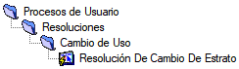

*Imagen 1. Acceso a la Opción - Resolución de cambio de estrato*

Después de haber hecho doble clic en la opción, se mostrará la siguiente ventana:

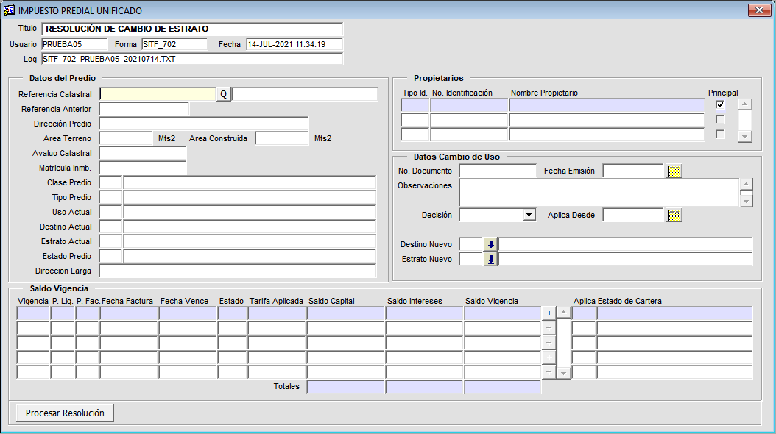

*Imagen 2. Opción - Resolución de cambio de estrato*

### Gestionar cambio de uso.

Para realizar la gestión del cambio de uso, deberá ubicarse en la sección definida como **Datos del Predio** y digitar de forma obligatoria la **Referencia Catastral**. Una vez ingresada haga clic en la tecla **Enter** de su teclado y el sistema generará información referente al predio.

|  |  |
| --- | --- |
| *Imagen 3. Campo - Referencia catastral sin diligenciar* | *Imagen 4. Campo - Referencia catastral diligenciada* |

Una vez generada la información, podrá observar en la sección **Datos del Predio** información como la que muestra a continuación en la siguiente imagen:

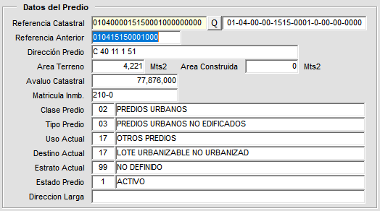

*Imagen 5. Sección - Datos del predio*

En la sección **Propietarios** ubicada a la derecha de la sección **Datos del Predio,** podrá visualizar la siguiente información:

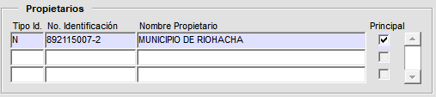

*Imagen 6. Sección - Propietarios*

Por último, en la sección **Saldo Vigencia** la cual se encuentra ubicada en la parte inferior de la ventana podrá observar la siguiente información:

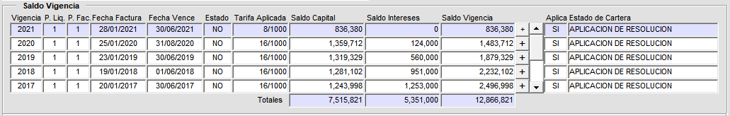

*Imagen 7. Sección - Saldo vigencia*

Para realizar el cambio de uso, tendrá que ubicarse en la sección **Datos Cambio de Uso** en la cual deberá de ingresar y seleccionar **No. Documento**, **Fecha de Emisión, Observaciones**, **Decisión**, **Aplica Desde**, **Destino Nuevo** y **Estrato Nuevo**.

|  |  |
| --- | --- |
| **NOTA:** Para seleccionar los campos **Fecha de Emisión** y **Aplica Desde**, deberá de hacer clic sobre el icono de calendario . | **NOTA:** Para seleccionar los campos **Destino Nuevo** y **Estrato Nuevo**, deberá de hacer clic sobre el icono . |
| **NOTA:** Para seleccionar el campo **Decisión**, deberá de hacer clic sobre el icono , en el cual podrá seleccionar **Aprobar**, **Rechazar** o **Anular**. | |

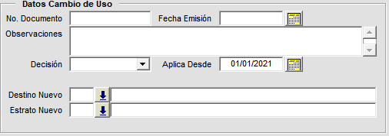

*Imagen 8. Sección - Datos cambio de uso sin diligenciar*

A continuación, se muestra el cambio de uso realizado al predio:

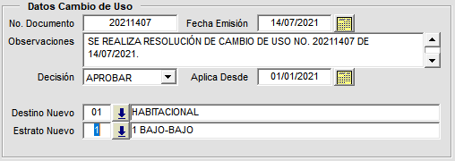

*Imagen 9. Sección - Datos cambio de uso diligenciada*

Una vez realizado, deberá de hacer clic en el botón  y a continuación se mostrará la siguiente ventana, en la cual deberá hacer clic en el botón  para continuar con el proceso de la vigencia actual.

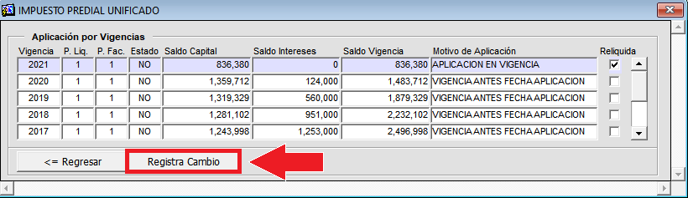

*Imagen 10. Botón - registrar cambio*

Después de haber presionado el botón , le saldrá la siguiente ventana, en la cual deberá hacer clic en el botón **.**

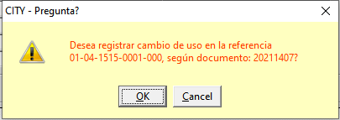

*Imagen 11. Mensaje de confirmación - Aceptar cambio de uso*

Luego el sistema le mostrará un mensaje informando que la resolución del cambio de uso se realizó con éxito**,** donde deberá hacer clic en el botón  para continuar.

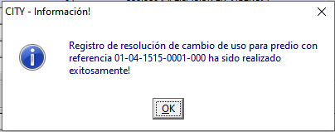

*Imagen 12. Registro cambio de uso exitoso*

Una vez realizado, el sistema le informará que la resolución fue aplicada como se muestra a continuación. Para continuar deberá de hacer clic en el botón .

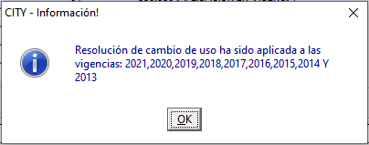

*Imagen 13. Resolución cambio de uso aplicada*

Después de haber hecho clic en el botón , el sistema iniciará la construcción del archivo de la resolución de cambio de uso.

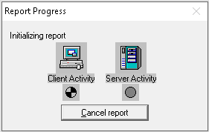

*Imagen 14. Generación de reporte en proceso*

Una vez terminado el proceso se mostrará el archivo como se muestra en la siguiente imagen, donde podrá guardar el PDF o imprimir en formato físico.

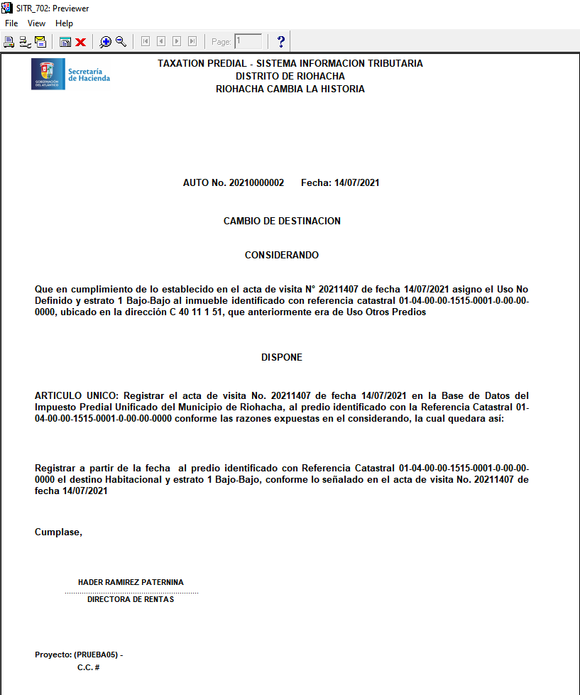

*Imagen 15. Archivo generado*

Para guardar en formato PDF, debe seguir los siguientes pasos:

*Imagen 16. Generación PDF.*

Por último, deberá seleccionar la ruta donde se guardará el reporte, tal como se observa en la imagen a continuación:

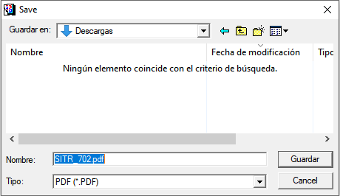

*Imagen 17. Ruta utilizada*

Luego para guardar el reporte generado debe hacer clic en el botón**,** automáticamente lenotificará la generación del reporte con el siguiente icono.

*Imagen 18. Generación de reporte en formato PDF*

Finalmente podrá visualizar en la ruta escogida previamente, el reporte generado.

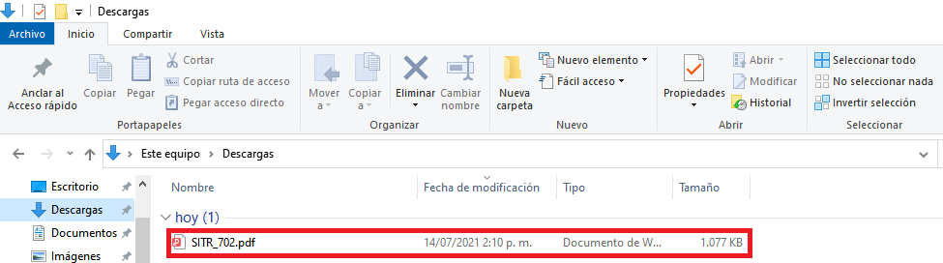

*Imagen 19. Reporte en formato PDF*